**RESULTADOS DE LA ENCUESTA DE EVALUACIÓN DE AUDIENCIA DE RENDICIÓN DE CUENTAS VIGENCIA 2024 “EL AGUA NOS UNE: ES TIEMPO DE LA SEGURIDAD HÍDRICA”**

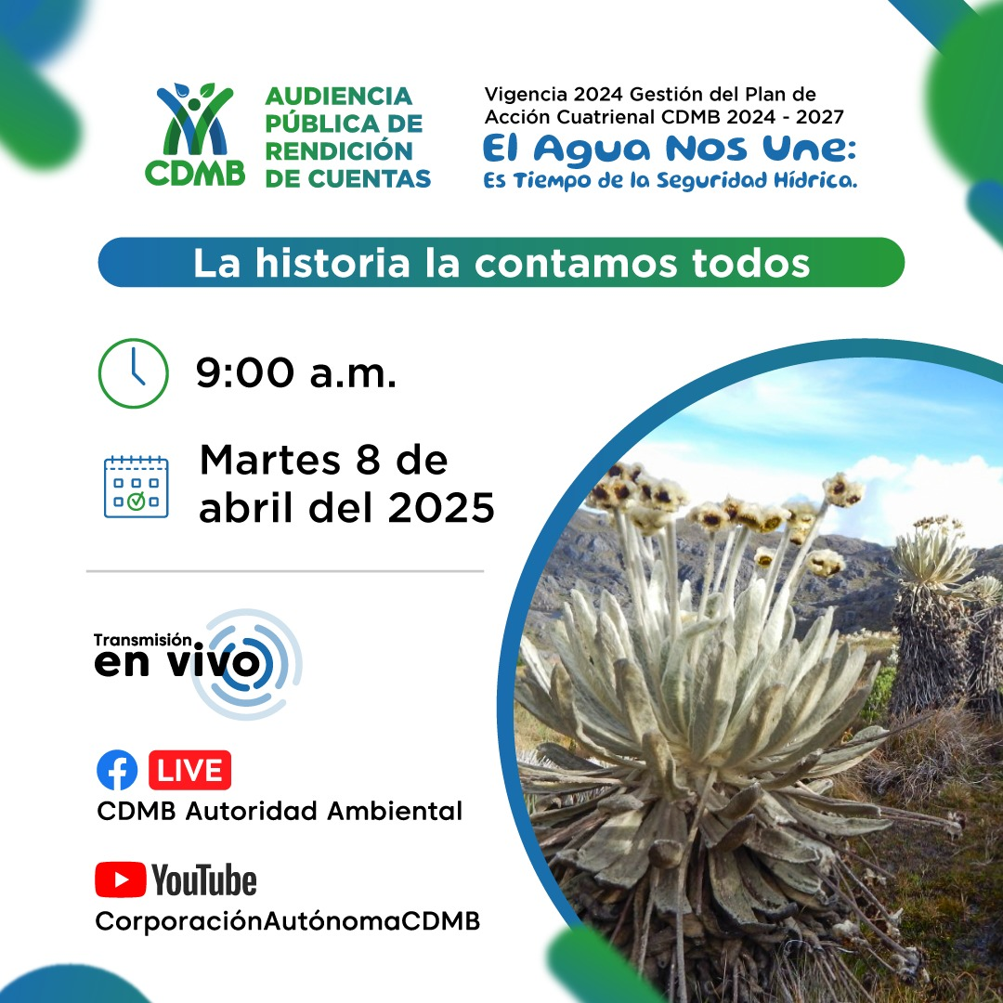

**CORPORACIÓN AUTÓNOMA REGIONAL PARA LA DEFENSA DE LA MESETA DE BUCARAMANGA**

**VIGENCIA 2024 - 2027**

Una vez finalizada la Audiencia Pública de Rendición de cuentas Vigencia 2024 “El Agua Nos Une: es Tiempo de la Seguridad Hídrica”, la cual se llevó a cabo el día martes 8 de abril del 2025, en el auditorio Hernando Guevara de la CDMB y transmitida en vivo a través de Facebook Live y el canal de YouTube de la entidad, siguiendo los procesos internos establecidos y publicados en los diferentes medios de comunicación de la entidad para conocimiento de los ciudadanos y participantes; se realiza la aplicación de la encuesta de satisfacción de forma presencial y de manera digital a los asistentes al evento a través del link <https://docs.google.com/forms/d/e/1FAIpQLSfssxWQMCkUtMhABbPOa4piD-gY-zLeDUJNyZEIpPBMA1jWLw/viewform>

obteniendo **306 respuestas,** las cuales fueron analizadas y serán un insumo para el mejoramiento de los próximos ejercicios de audiencias públicas de la Corporación.

En cumplimiento al procedimiento para la realización de audiencias públicas de la CDMB, a continuación, se presentan los resultados de la encuesta.

# Total, de respuestas: 306 respuestas

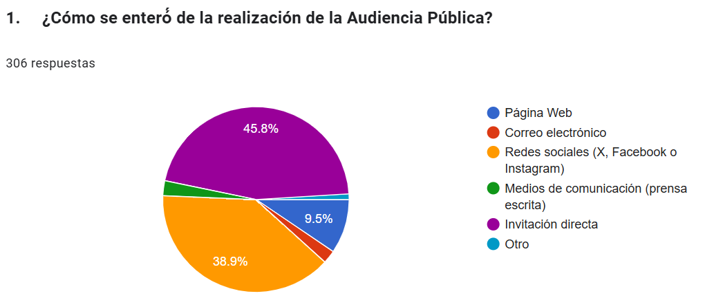

En el análisis de la información se obtiene que el mayor porcentaje de los asistentes a la Audiencia Pública de Rendición de Cuentas vigencia 2024 “El Agua Nos Une: es Tiempo de la Seguridad Hídrica”, se enteró de la realización de la Audiencia Pública a través invitación directa, con un 45.8% y con un 38.9% a través de las redes sociales como X, Facebook o Instagram.

Es importante resaltar que la estrategia digital de las redes sociales, así como el envío de las invitaciones de forma directa se evidencia en la respuesta de los asistentes.

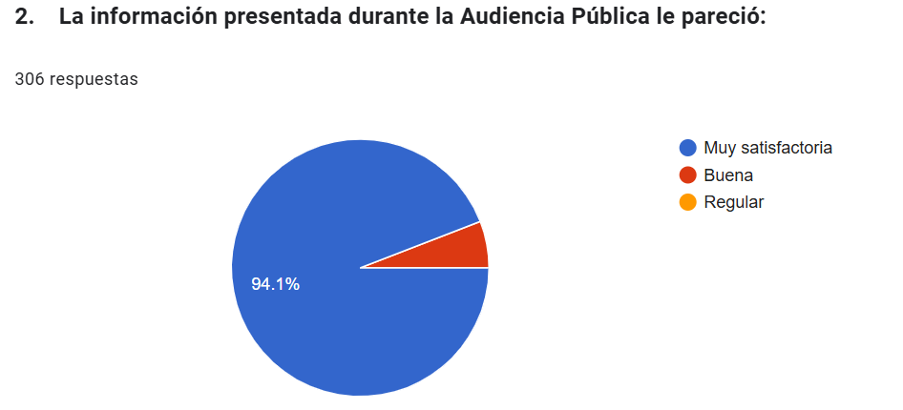

El resultado de esta pregunta, realizada a los asistentes presenciales y al público que se conectó a través de la transmisión en vivo del canal de YouTube, arroja que el 91.4% de los ciudadanos considera que la información presentada fue muy satisfactoria, mientras que el 8.6% la calificó como buena.

Esta calificación se considera muy relevante para la entidad, pues refleja la satisfacción del público frente a la información brindada sobre la gestión del año 2024 en el componente ambiental de la jurisdicción de la CDMB.

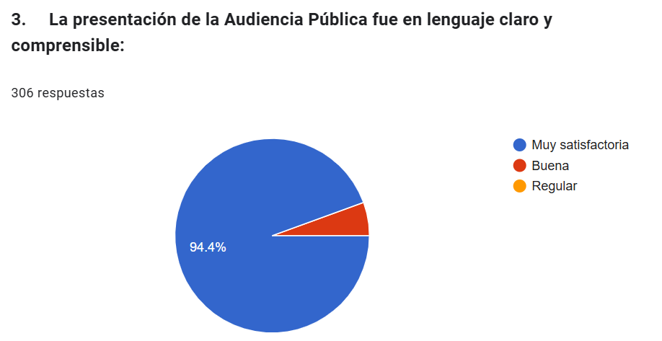

De acuerdo a la calificación del público asistente de forma presencial y conectado virtualmente a través de la transmisión en vivo, el 94.4% considera muy satisfactoria la presentación de la Audiencia Pública de Rendición de cuentas en cuanto a un lenguaje claro y comprensible. Mientras que el 6.5% la calificó como buena. Este es un resultado importante, pues evidencia un alto nivel de satisfacción de los ciudadanos frente a la información que se les brinda. Además de contar con dos profesionales especializados en lengua de señas que permitió que todos los asistentes pudieran acceder a dicha información. Fue una audiencia incluyente y participativa.

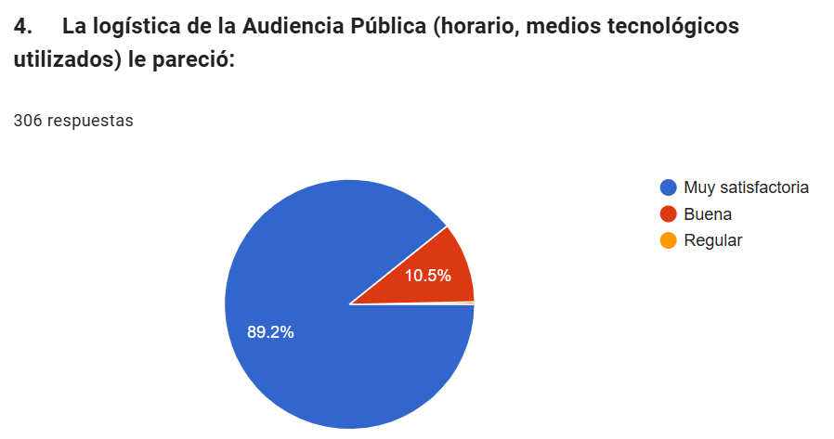

Los asistentes confirman que la logística de la Audiencia de presentación de rendición de cuentas fue muy satisfactoria con un 89.2%; seguida de una calificación buena con un 10,5%. Aunque hay algunos aspectos por mejorar, manifestados en los comentarios de la pregunta abierta de esta encuesta, los ciudadanos le dieron una buena puntuación a la logística, en cuanto horario y medios tecnológicos usados.

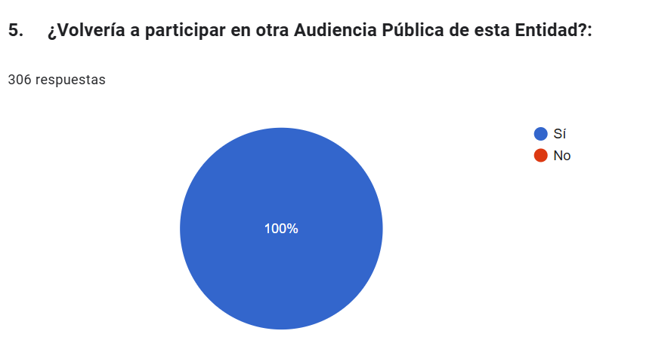

El 100% confirmó que volverían a asistir a una Audiencia Pública de Rendición de cuentas de la CDMB. Esto significa que este tipo de eventos de audiencia es de interés para los ciudadanos de los 13 municipios de la jurisdicción, pues es un escenario donde pueden conocer los avances de la gestión de la CDMB durante el año 2024.

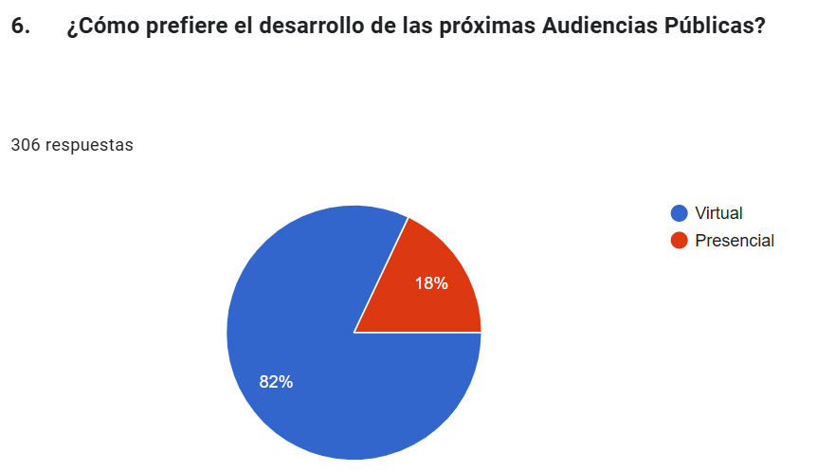

El 82% de los asistentes prefieren el desarrollo de la Audiencia Pública de Rendición de cuentas de forma Virtual, mientras que el 18% opta por la opción presencial. Esto evidencia la gran participación del público de forma virtual, con **240** personas conectadas a través de la transmisión en vivo de YouTube.

7. Comentarios y/o Sugerencias:

* Ninguna
* Felicitaciones por el gran trabajo. Insistir en las acciones en relación al carrasco.
* Excelente trabajo y exposición, de pronto tratar de incentivar para que las personas asistan de una manera más participativa de manera presencial.
* La categoría mixta es una excelente opción para llegar a más personas.
* Me quedó claro todo el funcionamiento de la CDMB.
* El aire acondicionado está muy alto y generar incomodidad al ser prolongado cuando la actividad se extiende por más de 3 horas.
* Me pareció clara, eficiente y muy bien organizada, cada una de las dependencias de la entidad hacen y nos dejan clara una gran fortaleza el trabajo en equipo.
* Ninguna
* Ninguna
* Felicitaciones por tan buena labor, por preservar el cuidado del medio ambiente y por su integridad en el manejo de sus responsabilidades.
* Ninguna
* Muy claro todo lo dicho y lo hecho por la CDMB y el Dr. Juan Carlos Rojas Nova y todo su equipo, felicitaciones.
* Ninguna
* Ninguna
* Ninguna
* Ninguna
* Buena gestión.
* Buena gestión del material audiovisual para informar sobre los distintos logros.

Atentamente,

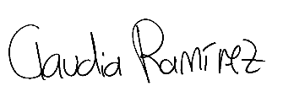

**Claudia Marcela Ramírez López**

Profesional Especializado Grado 16 – Jefe de Prensa y Comunicaciones de la CDMB

|  |  |  |  |
| --- | --- | --- | --- |
| Proyectó | Claudia Marcela Ramírez López | Profesional Especializada – Jefe de Prensa y Comunicaciones de la CDMB |  |
| Revisó y aprobó | Jenny Carolina Sánchez | Profesional Especializada |  |